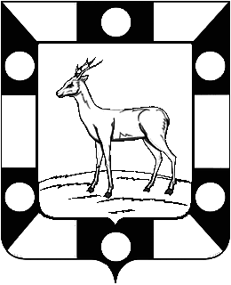

АДМИНИСТРАЦИЯ
СЕЛЬСКОГО ПОСЕЛЕНИЯ КУРУМОЧ
МУНИЦИПАЛЬНОГО РАЙОНА
ВОЛЖСКИЙ САМАРСКОЙ ОБЛАСТИ

ПОСТАНОВЛЕНИЕ
«13» января 2015 г. № 4

О разработке Плана основных мероприятий сельского поселения Курумоч в области гражданской обороны, предупреждения и ликвидации чрезвычайных ситуаций, обеспечения пожарной безопасности и безопасности людей на водных объектах на 2015 год
В целях совершенствования знаний, навыков и умений, направленных на реализацию единой государственной политики в области гражданской обороны, снижения рисков и смягчения последствий чрезвычайных ситуаций природного и техногенного характера для обеспечения безопасности населения, укрепления оборонного потенциала, стабильного социально-экономического развития, совершенствования системы Администрация сельского поселения Курумоч муниципального района Волжский Самарской области
ПОСТАНОВЛЯЕТ:
1. Разработать План основных мероприятий сельского поселения Курумоч в области гражданской обороны, предупреждения и ликвидации чрезвычайных ситуаций, обеспечения пожарной безопасности и безопасности людей на водных объектах на 2015 год.
2.Ответственным за разработку Плана основных мероприятий сельского поселения Курумоч в области гражданской обороны, предупреждения и ликвидации чрезвычайных ситуаций, обеспечения пожарной безопасности и безопасности людей на водных объектах на 2015 год назначить Заместителя главы администрации-Кондратьеву М.В.
- Утвердить План основных мероприятий сельского поселения Курумоч в области гражданской обороны, предупреждения и ликвидации чрезвычайных ситуаций, обеспечения пожарной безопасности и безопасности людей на водных объектах на 2015 год.
- Согласовать План основных мероприятий сельского поселения Курумоч в области гражданской обороны, предупреждения и ликвидации чрезвычайных ситуаций, обеспечения пожарной безопасности и безопасности людей на водных объектах на 2015 год с отделом ГО и ЧС Администрации муниципального района Волжский.
- Опубликовать настоящее Постановление в ежемесячном информационном вестнике «Вести сельского поселения Курумоч».
- Контроль за исполнением настоящего Постановления оставляю за собой.

Глава сельского поселения
Курумоч О. Л. Катынский

Кондратьева 9989166

